**Міністерство освіти і науки, молоді та спорту**

**Національний технічний університет України**

**“Київський політехнічний інститут”**

Факультет інформатики та обчислювальної техніки

Кафедра автоматизованих систем обробки інформації та управління

**ЛАБОРАТОРНА РОБОТА №9**

з дисципліни “Моделювання систем”

на тему: “ Дослідження властивостей базової мережі Петрі”

Виконав: Турко М.В.

студент групи ІС-73

Перевірила: Стеценко І.В.

Київ 2020**Лабораторна робота №9**

**Мета роботи:** дослідити базову мережу Петрі

1. **Завдання до роботи**

* Для базової мережі Петрі, що моделює двосторонню передачу повідомлень між двома комунікаційними вузлами (див. завдання комп’ютерного практикуму 8) побудувати матрицю змінювань та дослідити властивість консервативності. **30 балів**.
* Побудувати S-інварінт для мережі Петрі, моделює двосторонньої передачі повідомлень між двома комунікаційними вузлами, та дослідити властивості, які слідують з S-інварінтів. **30 балів**.
* Побудувати Т-інварінт для мережі Петрі, що моделює двосторонню передачу повідомлень між двома комунікаційними вузлами, та дослідити властивості, які слідують з Т-інварінтів. **30 балів**.
* Зробити висновки про аналітичне дослідження властивостей базових мереж Петрі. **10 балів**.

1. **Хід виконання**

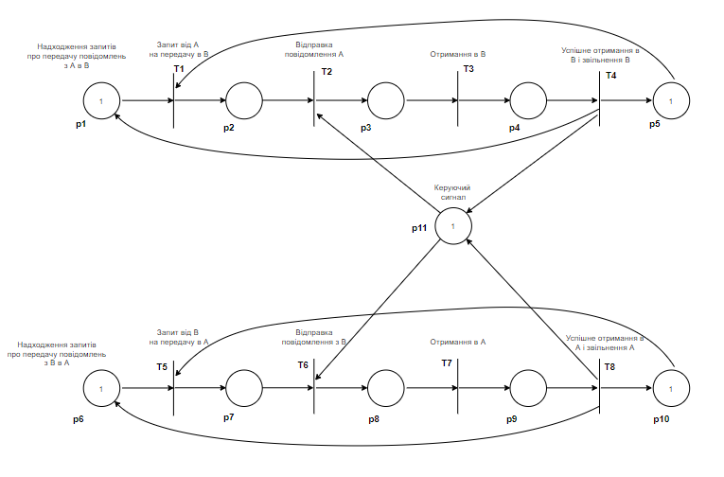

Рис. 1 – базова мережа Петрі

1. *Матриця змінювань*
2. = *a*+ =

*а* = *а+- а-=*

1. *Дослідження S-інваріанту та властивості консервативності (збереження)*

*а*Т×*w*=×=

*== $→$ →*

*→ $→$ $→$*

$→$ $→$ →

→ так як *w1 = -w11→ w1 = 0* отже S-інваріанту не існує. Консервативність не гарантована

1. *Дослідження T-інварінту та властивості циклічності*

*a×v =* ×

*===*

*→*

Т-інваріант існує. Отже циклічність також присутня.

1. **Висновки**

В результаті виконання даної лабораторної роботи була аналізована базова мережа Петрі. Було досліджено S та Т-інваріанти та їх властивості. Матричний метод дозволяє аналізувати базову мережу Петрі не імітуючи процес моделювання. Такий спосіб може бути зручним для швидкого дослідження, який не змушує дослідник написати ПЗ для цього.